URWERK présente la TimeHunter « X-Ray »

Genève, le 7 septembre 2016.

L’EMC TimeHunter est un concept unique et subversif comme les aime URWERK. Voici les seules montres mécaniques de précision dotées d’un module d’évaluation interne … électronique. Sur simple action d’un bouton-poussoir, le possesseur d’une EMC TimeHunter est renseigné sur l’exactitude de marche et l’amplitude de sa montre. Mieux encore, il peut la régler pour atteindre les meilleures performances chronométriques.

Présentée pour la toute première fois en 2013, le concept de l’EMC a remporté les prix les plus prestigieux de la branche horlogère. Mais connaissez-vous l’EMC Time Hunter sur le bout des doigts ? Sauriez-vous décrire son mécanisme interne ? Visualisez-vous la magie mécanique de ses roues et de ses pignons pour atteindre la performance chronométrique parfaite ? Pour vous y aider, URWERK présente la TimeHunter X-Ray – série limitée de 15 pièces.

La TimeHunter X-Ray, quand la quête de la précision prend l’apparence d’un uppercut conceptuel et esthétique.

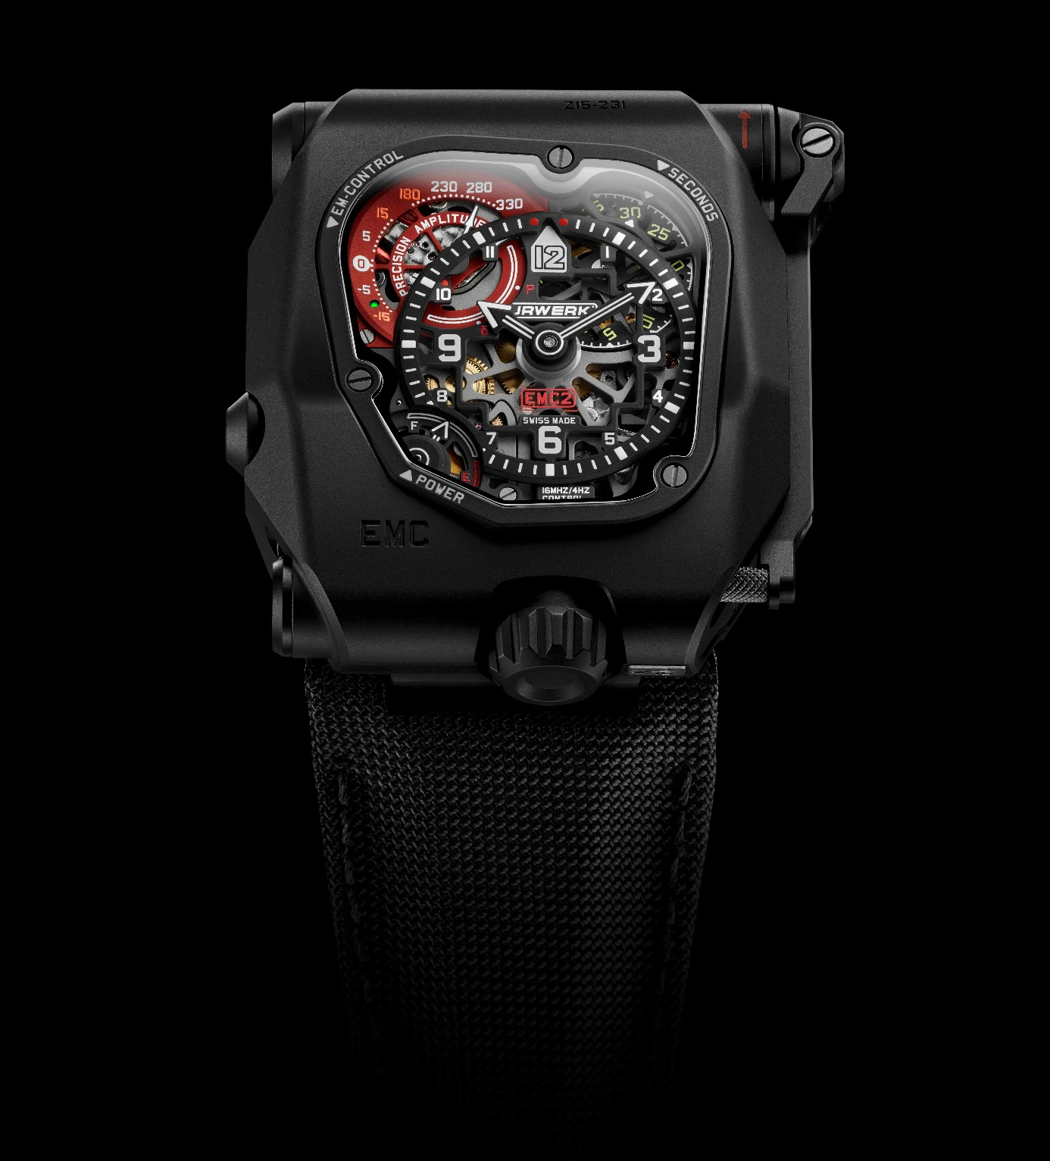

« Nous avons mis au point l’un des systèmes les plus fiables de régulation d’une montre 100% mécanique » explique Felix Baumgartner, maître-horloger et co-fondateur de la maison horlogère URWERK. « Nous avons ajouté de l’intelligence à une pure mécanique. Et cette intelligence prend naissance dans l’interactivité, ce dialogue qui relie le propriétaire d’une EMC TimeHunter à sa montre ». Il ajoute « Pour l’EMC TimeHunter, nous avons conçu et développé en interne notre mouvement axé sur la performance chronométrique avec un balancier atypique, et un double barillet pour une stabilité optimale. Puis nous avons « greffé » sur cette pure mécanique, un contrôle électronique qui renseigne son propriétaire sur les performances de sa montre. Fort de ces informations, ce dernier peut désormais piloter son EMC, ajuster son réglage pour une précision à la seconde près. »
« Notre EMC TimeHunter repose entièrement sur son cœur mécanique développé et usiné chez nous » conclue-t-il « et c’est l’électronique qui rend compte en temps réel de ses performances.»

La TimeHunter X-Ray se présente comme un garde-temps d’une grande lisibilité avec un cadran central dédié aux heures et minutes et équipé d'aiguilles noires revêtues de Super-Luminova blanc pour un contraste encore plus marqué. Viennent s’y ajouter le disque rotatif indiquant les secondes - à 1 h - et la réserve de marche à son opposé - à 7 h. À sa gauche – à 10 h – un cadran d'indications de performance de l’EMC TimeHunter affiche sur demande sa précision (+/- 15 secondes par jour) ainsi que l'amplitude de son balancier. Visible au dos de la montre, à travers une glace saphir, le mouvement maison et sa vis de réglage, l’un des points névralgiques de cette montre. Pour Martin Frei, co-fondateur d’URWERK et directeur artistique de la marque « ce sont deux mondes diamétralement opposés qui cohabitent dans ce boîtier et qui s’observent au dos de la montre. Les circuits électroniques jouxtent la plus belle des mécaniques. Cette vision attise l’envie d’en savoir plus, de décrypter le fonctionnement de cette pièce atypique. C’est ce même concept qui est désormais également accessible sur la face de la montre. La TimeHunter X-Ray ne cache rien, ses rouages, son mécanisme, ses composants électroniques, toutes ses actions les plus confidentielles se déroulent sous les yeux de son propriétaire. »

Quels avantages l'EMC Time Hunter offre-t-elle à son utilisateur ?
« Le plus beau des tourbillons s’il est mal réglé est un tourbillon sot ! », c’est fort de ce constat que l’équipe URWERK s’est attelé au défi de l’EMC TimeHunter.

Lorsqu'un chronomètre est réglé (sa précision testée et corrigée) par le fabricant avant sa commercialisation, il est généralement placé sur un bras mécanique en rotation continue dans une pièce à température relativement stable. Ainsi la montre est exposée autant de temps à chaque position. La synchronisation d'une montre mécanique est principalement affectée par sa position, mais aussi les changements de température ambiante. Et en conditions réelles d'utilisation, le temps moyen passé dans chaque position varie en fonction des activités de son propriétaire : travail, loisirs, mais aussi du temps effectif porté quotidiennement à son poignet. Ainsi, deux montres identiques, portées par deux utilisateurs distincts ne présenteront pas la même précision au bout d'une semaine, car elles auront été exposées à des positions différentes en fonction de leurs activités.
Sur simple déclenchement du bouton-poussoir, l'EMC TimeHunter informe son propriétaire de sa précision, ce qui lui permet de corriger ces distorsions, puis de re-tester sa précision. Cette interactivité confère à l'EMC des performances aussi précises que possible, en s'adaptant au mode de vie de son utilisateur et aux variations des conditions externes, peu importe leur nature.

Son fonctionnement
L’énergie du module d’évaluation de l’EMC TimeHunter est générée par remontage manuel. Une fois le bouton-poussoir actionné une aiguille se positionne sur l’un des deux symboles : δ (évaluation en cours) ou le P (énergie insuffisante). Si la mesure est possible, l'aiguille indique alors dans un premier temps la précision du mouvement à +/-15 secondes par jour, et ce durant un court instant avant d'indiquer l'amplitude du balancier. En outre, une lumière LED fait office de témoin de précision. Verte en cas de bon fonctionnement, elle passera au rouge si l'une des mesures effectuées par l'EMC TimeHunter est en deçà ou au-delà des valeurs acceptables définies.

Qu'est-ce que l'amplitude et comment est-elle mesurée par l'EMC ?
Si la précision (correspondant au nombre de secondes d'avance ou de retard que présente une montre au bout d'une journée) est un concept facilement concevable, celui de l'amplitude du balancier est moins évident. Tandis que la régulation d'une horloge comtoise s’opère par le balancement du pendule d'avant en arrière, une montre est régulée par l’oscillation d’avant en arrière du balancier. L'« amplitude » correspond alors aux degrés de mouvement du pendule à chaque oscillation.
Alors qu'en théorie aussi bien le pendule que le balancier devraient être isochroniques pour toutes les amplitudes, c. à d. que chaque oscillation devrait prendre exactement le même temps quelle que soit la distance parcourue, en pratique, une amplitude d'oscillation comprise entre 240 ° et 310 ° est recommandée pour la plupart des mouvements de montre mécanique afin d'assurer des performances optimales. Le poids du minuscule balancier étant relativement faible et son oscillation si rapide (il effectue 4 allers-retours par seconde), la moindre perturbation dans la lubrification de l'axe mécanique se traduit par une diminution de l'amplitude. Son amplitude est donc un étalon précieux de son équilibre ou de la nécessité d'intervenir pour le réguler.
Le balancier constitue le « cœur » du mouvement de chaque montre mécanique. Comme notre propre cœur, l'efficacité de ses battements (l'amplitude) et leur régularité (la précision) sont des indicateurs de bonne santé.

Que révèle le dos de la montre ?

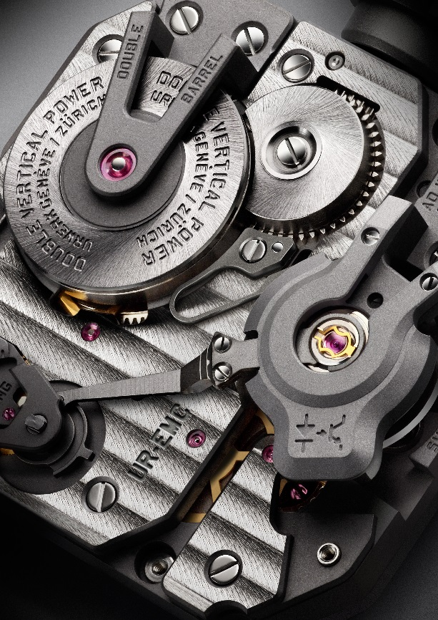

Avant de s'attarder sur la finition raffinée de son mouvement, il convient de noter la vis de réglage sur le fond de l’EMC TimeHunter ainsi que le bouton-poussoir au bas du cadran, au niveau de l'entre-corne, qui met savamment en valeur la couronne. Si on observe maintenant son mouvement derrière sa glace saphir, on remarque le cache de son balancier, abritant les capteurs optiques mesurant la précision d'oscillation. Celui-ci est relié par un minuscule câble aux composants électroniques situés à sa droite, eux-mêmes visibles derrière une grille. On admire enfin au côté de la carte de circuit intégré son double barillet monté en vertical.

L'idée folle d'intégrer un instrument de mesure présent sur tous les établis d’horloger dans une montre mécanique s'est imposée comme un défi ultime pour URWERK. « Sur simple pression d’un bouton, vous aurez une donnée sûre et précise sur votre EMC TimeHunter. C’est une information qui jusqu’alors n’était accessible qu’à un professionnel, explique Baumgartner. Grâce à celle-ci, vous pourrez intervenir sur un des mécanismes les plus excitants et les plus jubilatoires inventés par l’homme, la montre mécanique, et ce en toute sécurité »
Le principe de l’EMC TimeHunter s’est ainsi imposé avec un triple objectif : montrer l’influence des paramètres extérieurs (activité, chaleur, pression) sur la synchronisation du balancier ; permettre à l'utilisateur d'ajuster cette synchronisation et encourager l’interactivité entre une montre et son propriétaire.
L'EMC TimeHunter peut être définie comme une montre de précision mécanique dotée d'un mouvement maison, conçu, développé et usiné dans les ateliers d'URWERK à Zurich et calibré par URWERK à Genève. Son mouvement répond aux normes de qualité les plus exigeantes. Ses performances chronométriques sont testées sur 5 positions durant un cycle de 30 jours pour répondre aux normes les plus strictes de la montre de précision.

Le mouvement EMC est doté des fonctionnalités suivantes :
- Son balancier a été réalisé en ARCAP, un alliage affectionné par URWERK pour ses propriétés non-magnétique et anticorrosive. L’originalité de ce balancier est remarquable au premier coup d’œil. Sa morphologie parfaitement linéaire a fait l’objet de calculs savants afin d’améliorer son aérodynamisme et minimiser les perturbations causées par la friction de l’air, préservant ainsi une amplitude optimale.
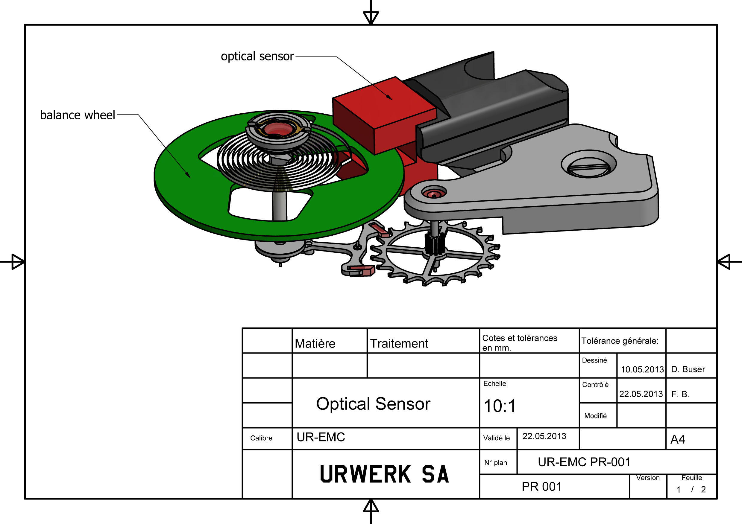
- Son organe moteur a pris la forme d’un imposant double barillet monté en vertical sur un même axe. Celui-ci assure la stabilité et la performance linéaire de l’EMC, en permettant à l’EMC d’afficher 80 heures de réserve de marche.

- Sa vis de réglage accessible depuis l’extérieur de la montre permet un ajustement précis par la raquette, en modifiant la longueur active du spiral par sa simple rotation.

Pour observer et évaluer ce mouvement entièrement mécanique, restait à mettre au point un « cerveau électronique », l’organe de surveillance. Olivier Evalet, développeur de software et passionné d’ingénierie logiciel et informatique, s’est fortement impliqué dans ce projet fou : « Notre idée a été d’utiliser la précision de l’optique, de la lumière, pour mesurer la marche d’un mouvement mécanique. La précision de la mesure obtenue est en dessous de la microseconde. Nous avons créé un système conçu pour durer sur le long terme. La source d’énergie utilisée pour alimenter le « cerveau » de l’EMC, n’est pas une simple batterie mais une super-capacité qui après 100 000 à 200 000 charges perd très peu de sa qualité. Nous avons également choisi un oscillateur d’une durée de vie extrêmement longue dont l’instabilité dans le temps n’est que de 3 parts par million par année. »

L'organe de surveillance de l’EMC TimeHunter repose sur les caractéristiques suivantes :
- Un capteur optique en lien avec le balancier (Optical sensor). Son rôle est d’enregistrer les oscillations de cet organe de 28 800 a/h, soit 4 hertz, sur un laps de temps de 3 secondes. Ce capteur est composé d’un émetteur et d’un récepteur positionnés de part et d’autre du balancier. Cette mesure est déclenchée manuellement par pression d’un bouton-poussoir situé sur la gauche du boîtier.
- Un oscillateur électronique à 16 000 000 Hz constitue l’élément de référence de l’EMC TimeHunter. La performance du balancier de l’EMC (4 Hz) est comparée à cet oscillateur hors norme afin d’obtenir la mesure la plus précise possible.
- Une intelligence artificielle (computer ou calculateur) est capable de déterminer le différentiel (symbolisé par la lettre δ) entre la marche du mouvement et l’oscillateur de référence. Chaque microseconde de différence entre les deux parties est exprimée en gain ou perte d’une seconde par jour du mouvement mécanique. Ainsi, une variation de 0,0000014 sec. par demi-alternance se traduit par une variation d’une seconde par jour.
- Un générateur à remontage manuel (generator) : l’organe de surveillance de l’EMC (capteur optique et calculateur) est alimenté en énergie grâce à un générateur de l’entreprise suisse Maxon, célèbre pour avoir développé des moteurs pour la Nasa et sa mission d’exploration sur Mars.

L’écriture du dernier chapitre de l’EMC revient à Martin Frei, le designer et cofondateur d’URWERK. À lui incombait la mission décisive de réunir tous les éléments de l’EMC dans une montre-bracelet aux dimensions confortables. « Chez URWERK, le point de départ de nos créations est souvent un croquis, un premier dessin qui concrétise les idées de Felix et les miennes avant que la micromécanique soit développée. Mais avec l'EMC, c’est la technique qui fut notre point de départ, ce qui a rendu ma tâche d’autant plus difficile. La miniaturisation des différents éléments de l’EMC a été poussée à son extrême. J’avais donc une marge de manœuvre conditionnée par ces avancées techniques. Ma méthodologie de travail fut donc très pragmatique, de la manivelle qui vient s’encastrer dans la carrure, à l’accumulateur d’énergie qui fait partie intégrante de la boîte. On retrouve ici et là l’influence d’objets qui me sont chers telles ces vieilles caméras à manivelle Reflex ou l’esthétique du balancier qui rappelle les bandes magnétiques Revox. »

La TimeHunter X-Ray entérine l’avènement de la montre 100 % mécanique perfectionnée par des fonctions électroniques. Une montre qui met son possesseur au premier rang en lui donnant un rôle actif la quête de la performance parfaite.

Spécifications techniques

TIMEHUNTER X-RAY

Boîtier
Matière : | titane Grade 5 et acier traités PVD noir
Dimensions : | Largeur 43 mm , longueur : 51 mm, épaisseur : 15,8 mm
Glace : | Crystal saphir
Étanchéité : | Pression testée à 30 m/3ATM
Finition : | Satiné ; microbillé
Mouvement
Calibre | Calibre UR-EMC2 conçu, développé et fabriqué par URWERK
Échappement | Échappement à ancre suisse
Balancier | ARCAP P40 ; balancier linéaire couplé au capteur optique
Fréquence | 28 800 v/h - 4 Hz
Ressort du balancier | Plat
Source d’énergie | Double-barillet vertical, monté en série
Réserve de marche | 80 heures
Remontage | Remontage manuel
Finitions : | Squelettage de la platine ; Côtes de Genève ; colimaçonnage ; micro-sablage ; anglage des têtes de vis
EMC
Générateur : | générateur à remontage manuel Maxon® chargeant l'accumulateur
Organe de surveillance de l'EMC | Capteur optique contrôlé par un circuit intégré ; oscillateur de référence 16 000 000 Hz
Indications | Heures, minutes, secondes, indicateur de performance δ, amplitude, réserve  de marche, vis de règlage du mouvement

Contact :
Mme Yacine Sar
press@urwerk.com
Tél.: +41 22 900 2027
Cell.: +41 79 834 4665

URWERK

« Nous ne cherchions pas à donner le jour à la nouvelle version d'un mécanisme complexe déjà existant, explique Felix Baumgartner, maître-horloger et cofondateur de URWERK. « Nos montres sont uniques, car elles ont toutes été conçues comme une œuvre originale. C'est ce qui les rend rares et inestimables. Notre objectif premier était d'aller au-delà des horizons traditionnels du monde de l'horlogerie. » C'est à Martin Frei, le designer en chef et cofondateur d’URWERK que l'on doit la signature esthétique de chacun des modèles. « Je viens d'un monde où aucune barrière n'est posée à la créativité. Je ne suis en rien prisonnier des carcans traditionnels de l'horlogerie, je m'inspire donc librement de tout mon héritage culturel. »

URWERK est une jeune société établie en 1997, ce qui ne l'empêche pas d'être reconnue comme l'une des précurseurs sur la scène de l'horlogerie traditionnelle. Avec une production de 150 montres par an, URWERK se voit elle-même comme une chambre d'artisans au sein de laquelle l'expertise traditionnelle coexiste en parfaite harmonie avec l'esthétique avant-gardiste. La société développe des montres modernes et complexes à nul autre pareil et répondant aux critères les plus exigeants de la Haute Horlogerie : recherche et design indépendants, matériaux de pointe et finition artisanale.

L'origine du nom URWERK s'inspire de celui de la cité mésopotamienne d'Ur en Chaldée datant de 6 000 avant J.-C. Les Sumériens sont en effet les premiers à avoir défini une unité de temps en observant l'ombre projetée par le soleil sur leurs monuments. Le préfixe « Ur » signifie également « débuts » ou « origines » en allemand, langue de laquelle est également tiré le suffixe « werk » signifiant création, travail et innovation. Un hommage au travail constant des maîtres-horlogers qui se sont succédés et ont bâti ce que nous appelons aujourd'hui la Haute Horlogerie.

www.urwerk.com
-www.facebook.com/urwerk

